Math类

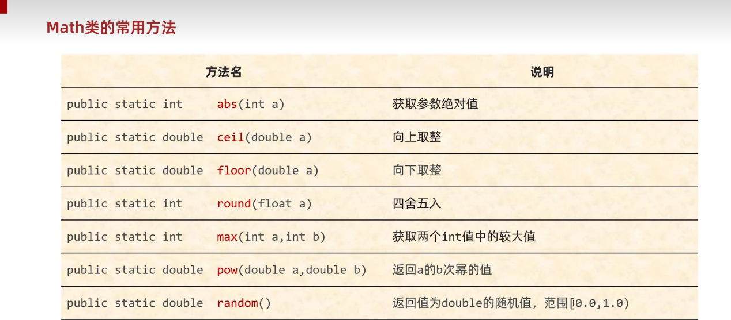

Abs的使用注意事项：由于int类型的整数和负数不是一一对应的关系，负数的数量更多，因此要注意，不能用过大的数字去进行修饰。

解决的办法：在Math,abs后面加上Exact，即Math.absExact，这样在检测到超出范围的数字会自动进行报错

2、System类

提供一些与系统相关的程序

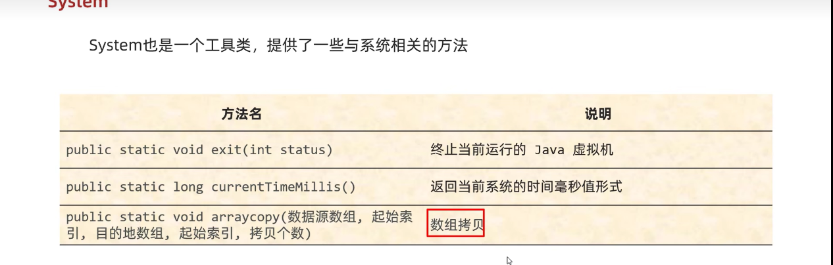

在拷贝数组的时候数据元与数据目的地的数据类型必须保持一致，否则会出现问题

拷贝的数组必须考虑到数组的大小

3、Runtime类

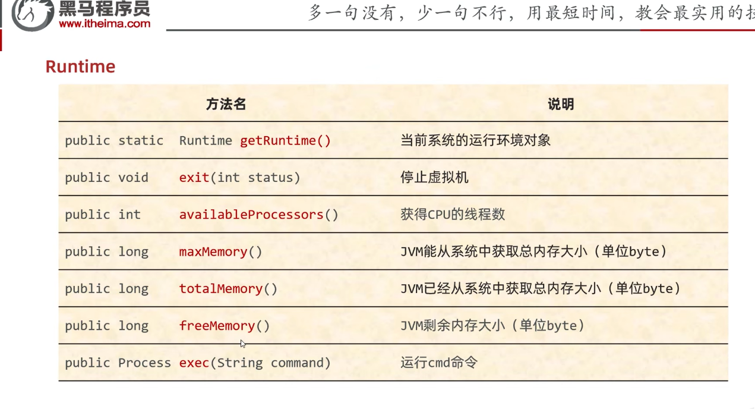

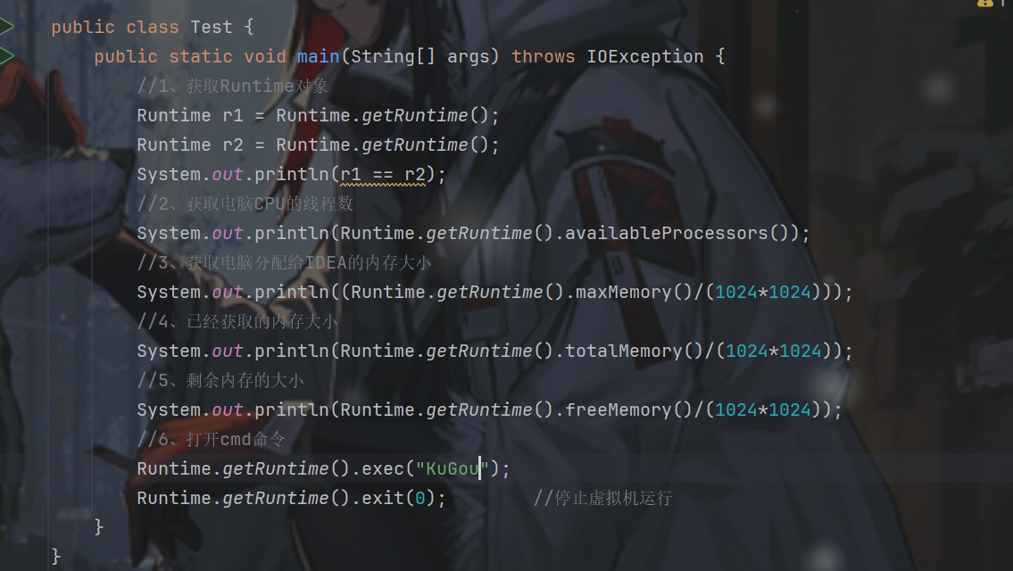

另外通过cmd可以实现的命令如下

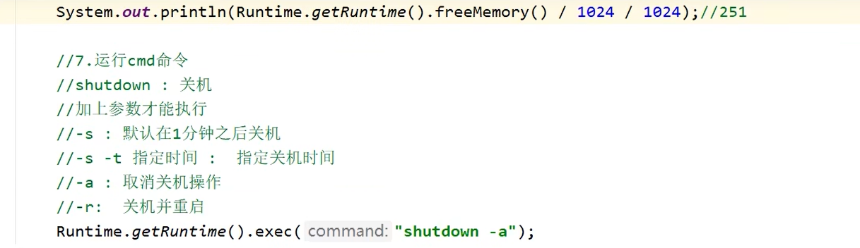

4、Object（超类）

（1）在Object类中只有无参构造方法，由于所有的的类都来自于Object类，因此，为了实现继承，编译器都会在创建一个类的时候创建一个无参构造来接收Object类。

（2）在程序中使用JDK中的包时，可以选中关键字，然后按Ctrl+B查看他的源代码

（3）当在调用Object中的toString方法，输出的是包名加类名家@再加地址名

可以通过重写的操作进行更改

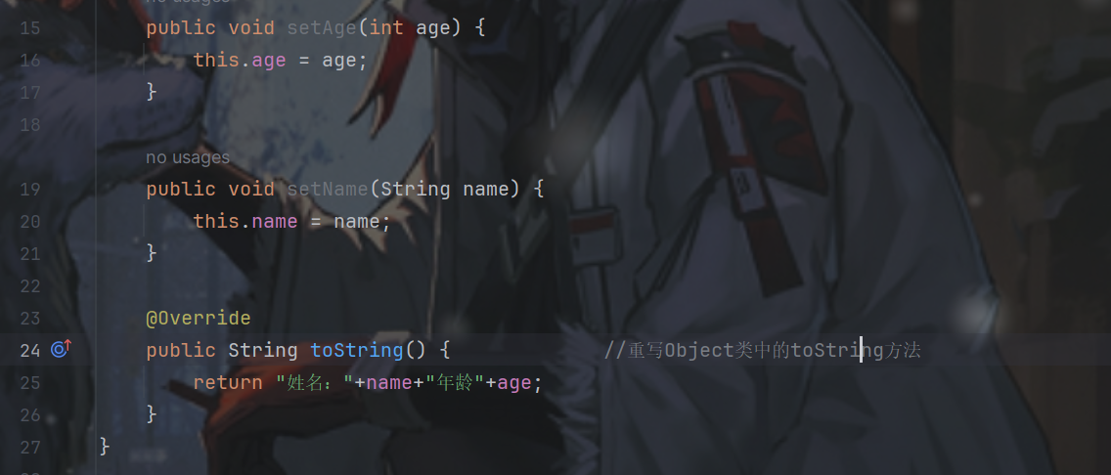

（4）equal方法

作用：对比两个对象是否相等，

在默认的情况下是比较两个对象的地址是否相等，但是这样比较是没有意义的，因此要进行重写，去比较对象内部的成员变量，IDEA中帮我们实现了这个功能，只需要按alt加Insert键添加即可。

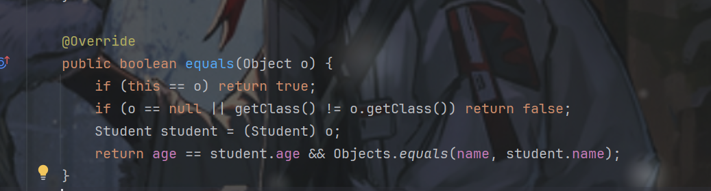

注意：这里的字符串类型和普通类的类中的equal是不相同的，字符串中的是先判断比较的对象是否为字符串，如果是则继续比较内部内容

5、浅拷贝、深拷贝、对象工具Objects

注意：需要克隆对象的类中一定要重写clone类，并且一定要加接口Cloneable

（1）拷贝对象（浅拷贝）：通常情况下，我们进行对象拷贝的时候，应该在要克隆的对象的类中重写Object父类中的Clone方法，再连接一个接口Cloneable

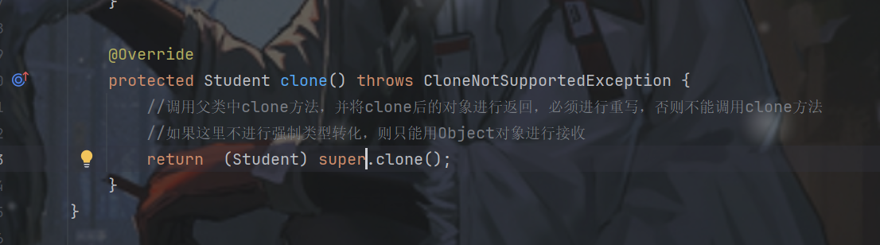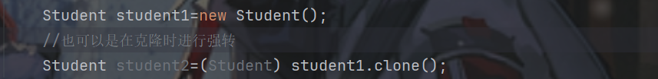

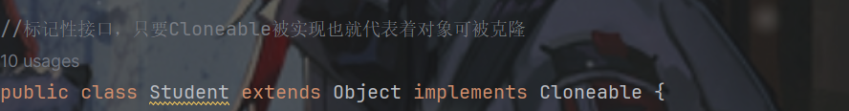

特点：进行直接的拷贝，无论是变量，引用数据类型（方法），字符串都会直接进行拷贝，相当于创建了一个指针指向和拷贝对象一样的地址，这样做的缺点是当拷贝值发生变化的时候，拷贝过来的值也会发生后变化。

（3）深拷贝：区别与浅拷贝只能进行完全的复制，，在调用数据类型的时候，会创建一个新的，将拷贝过来的值放到里面，这样可以避免出现浅拷贝出现的问题。

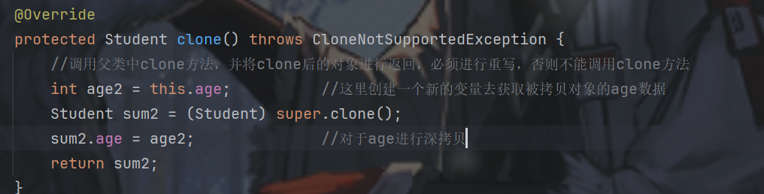

（4）对象工具类Objects

当我们在写项目的时候，有时候调用对象的时候，由于不一定是我们写的对象，所以不知道该对象是否为空，如果为空，会直接报错，此时便使用到了Objecs工具

第一种方法

Objects.equal(对象1，对象2); 这样会先判断两个对象是否相等，然后在判断是否重写，如果重写则应用重写内容，如果没有则比较两个对象的地址

第二种方法

Objects.isNull(对象1)；判断对象1是否为空。

6、BigIntteger（超大数）

（1）BigIntteger构造方法

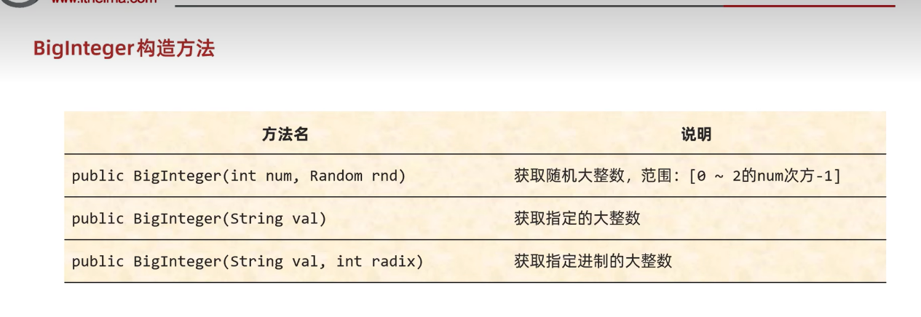



第三种中的radix指的是你指定该数字式几进制的，因此指定的数要满足该指定进制的规则，否则会报错

BigInteger创建好对象后，不会对对象进行改变，如果用其进行计算，计算出来的结果不会被存入到其中，而是创建了一个新的BigInteger对象去进行接收

第二种参数列表中的val只能是整数，其它的字母之类的会直接报错

第四种的细节：在静态方法获取中，JDK已经创建好了-16到16的数字，因此在调用时，访问的地址值是一样的，不在这个范围内就不具备。

（2）常见的成员方法

一般进行计算的：

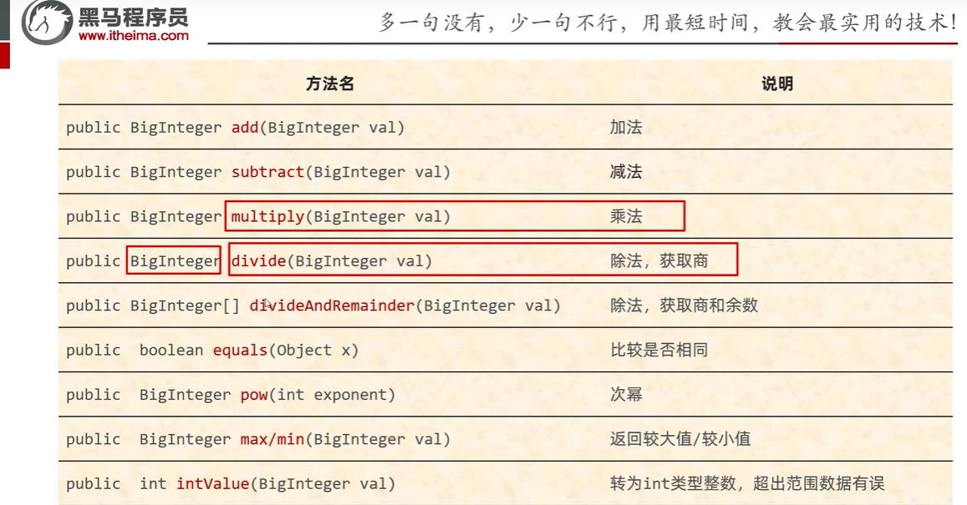

在使用max/min的时候，系统返回的是较大或较小对象的地址，而不是创建一个新的对象

7、BigDecimal类（极小数）

（1）作用：解决小数不精确的问题

（2）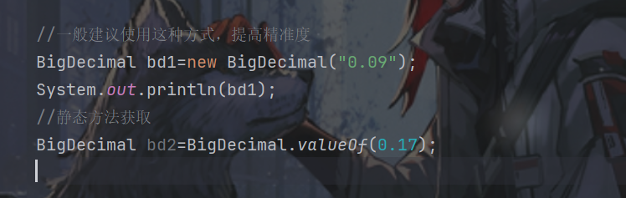

同样的，在BigDecimal中，不建议使用直接输入在参数列表中直接输入数，因为这样可能会导致精度不够的问题

静态方法获取对象，同样和BigInteger一样，在1到10的整数都创建好了对象

（3）常见的方法

加减乘除和BigInteger保持一致

在除法中需要注意的是，如果是无法出的对象，需要确定保留几位小数

（4）实现原理：实际上是创建一个数组，将数字包括小数点进行分割，变化为ASCLL码的形式放到数组中进行存储

8、正则表达式

（1）作用：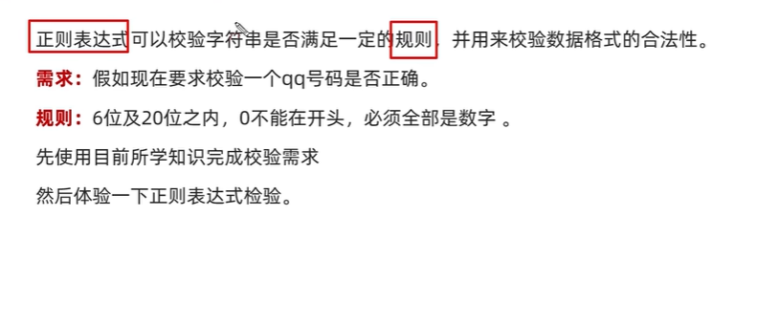

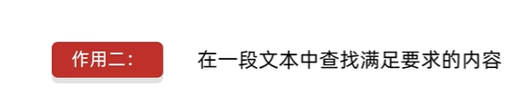

（2）实现

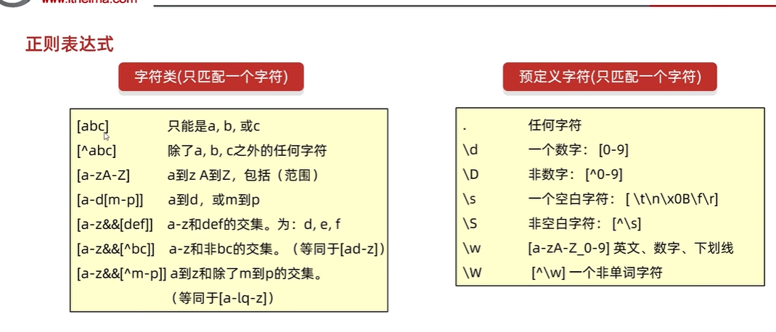

这其中在预定义字符中应该是\\，因为如果是一个可能会导致整个下面的代码变为注释。

同时判断多个字符：

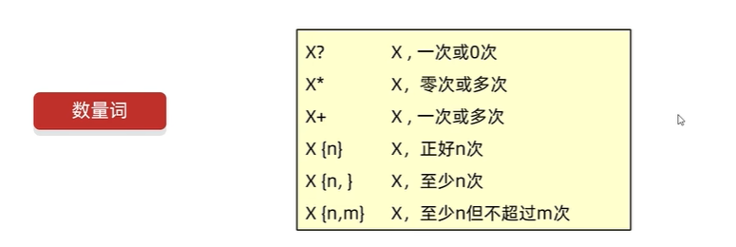

X{m,n}中n可以省略

（3）使用：

当我们在使用正则表达式的时候，我们应该先创建一个标准，然后再将标准与数据进行比较，找到想要的标准

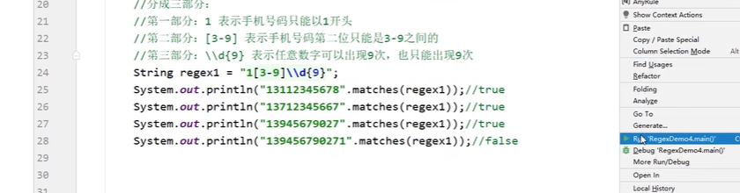

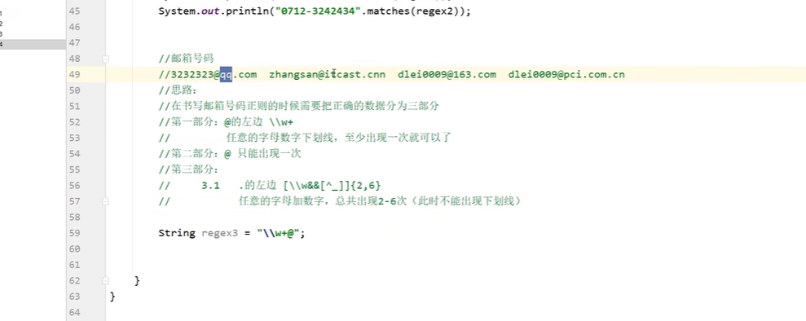

代码中花括号包裹的是返回检测次数的范围

在其中可以将不同的位置进行分组，再加花括号确认检测几次

（4）插件的使用：

由于在正则表达式的标准式，写起来非常的麻烦，因此可以在使用插件，查找和需求差不多的标准式子，自己改改就能用了

加入any-rule插件，这样只需要在创建双引号后，在双引号中点击右键，便可以点击anyrule，然后便可以找到相符合的了。

去掉添加中开头的/和结尾的$/便可以了。

（5）如果想要不区分大小写，可以在检测字母的前面加上（?i）

（6）当遇到一些比较复杂的正则的时候，最好进行有规律的拆分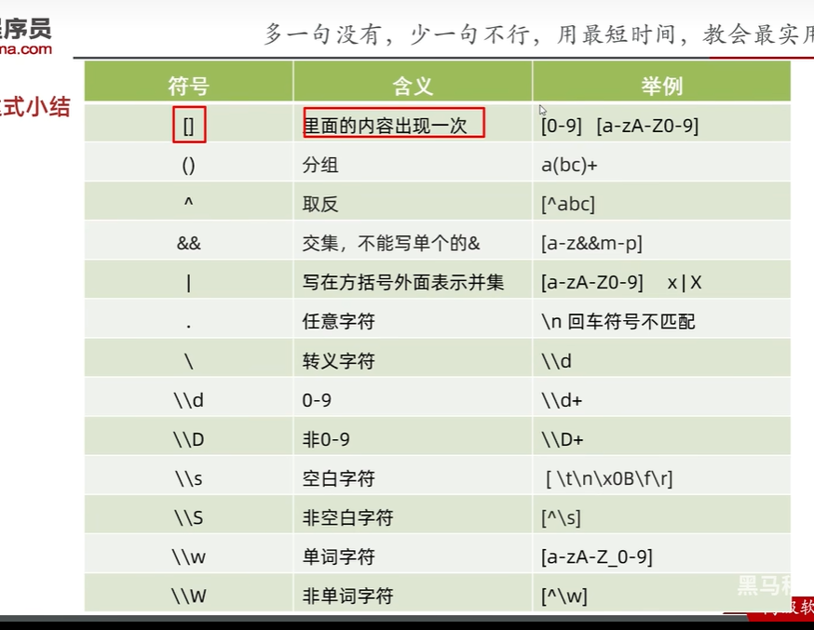

其中的单词字符中，下划线“_“也属于单词字符

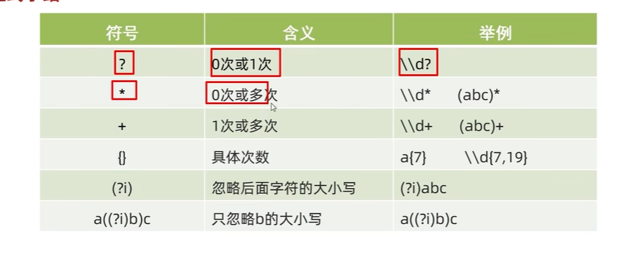

9、爬虫

（1）本地爬虫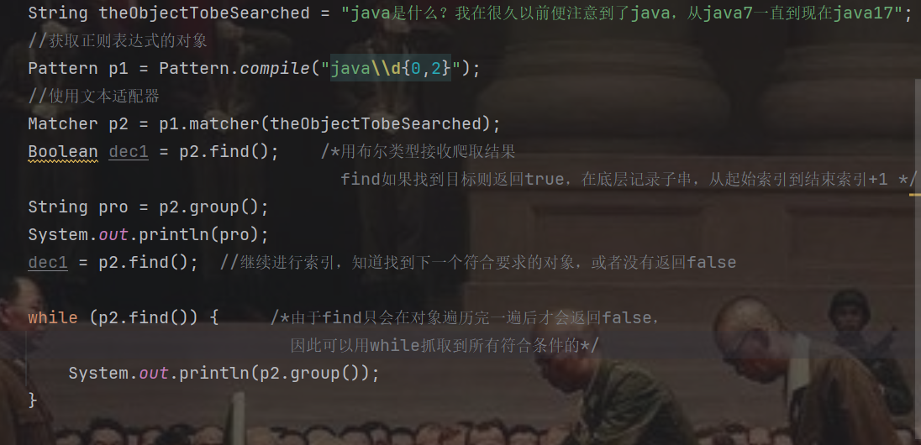

（2）带条件的爬取

只爬取java后面带有数字的，但是不保留java后面的内容



爬取java后面带数字的，并且显示数字

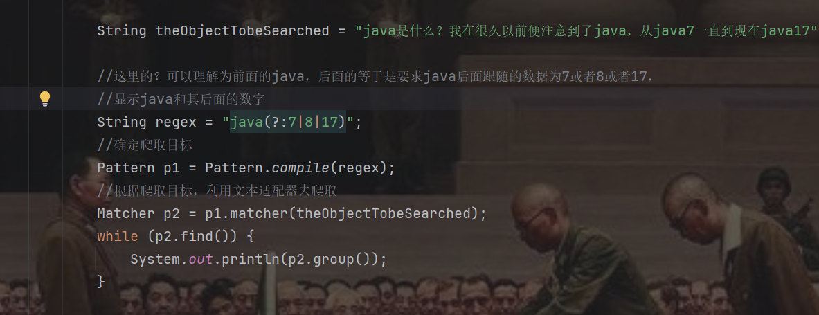

去除后面的数字

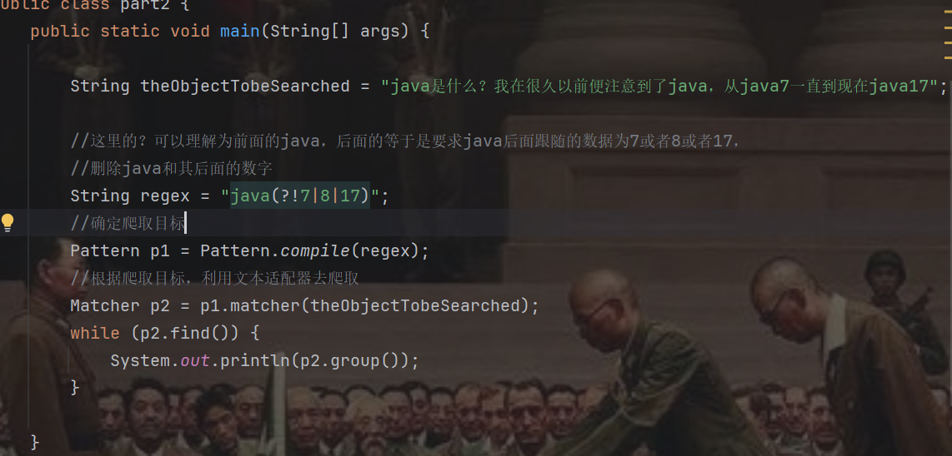

贪婪爬取（默认的爬取方式）

意义：在爬取数据的时候，尽可能多的爬取数据

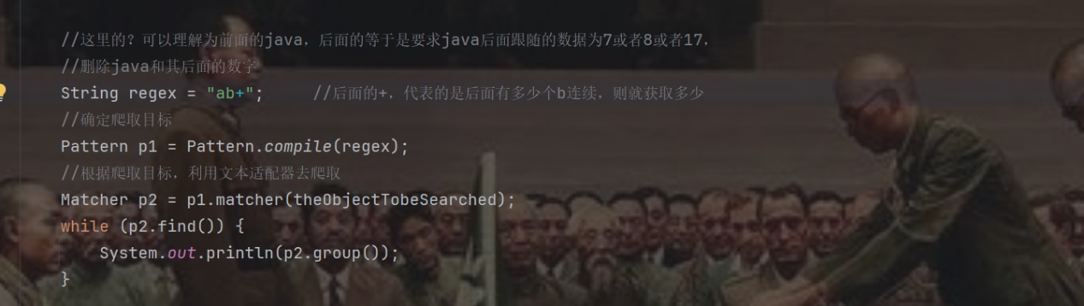

非贪婪爬取

尽可能的少爬取数据

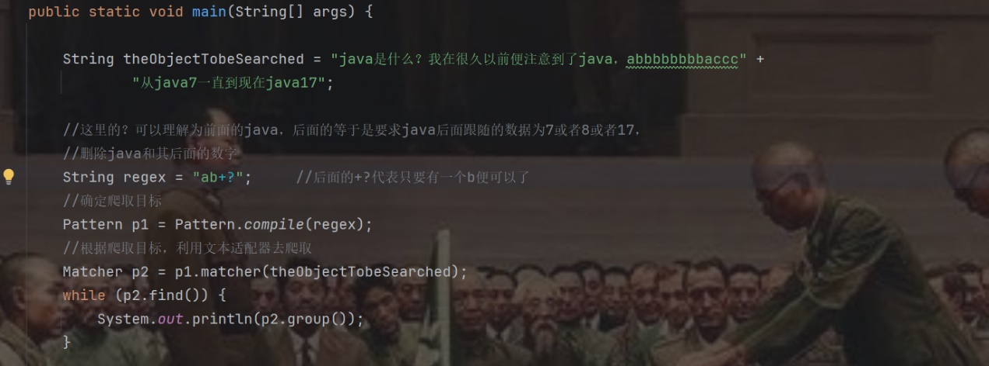

正则表达式在字符串中的使用

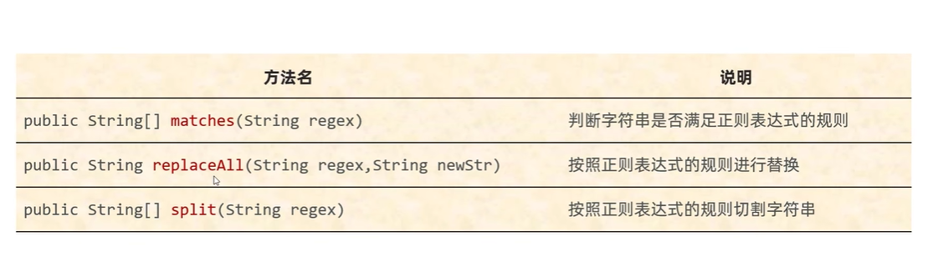

replaceAll

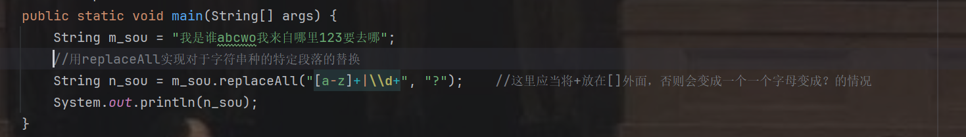

10、Date（时间）

（1）在JDK7之前的共有三种：

Dat（时间）、SimpleDateFormat（格式化时间）、calendar（日历）

（2）Date类：是javabean类中的，用来描述时间，精确到毫秒。

在创建空参的时候为系统默认的时间，有参则可以指定时间

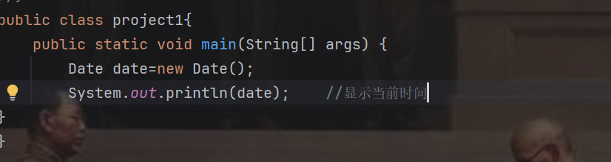

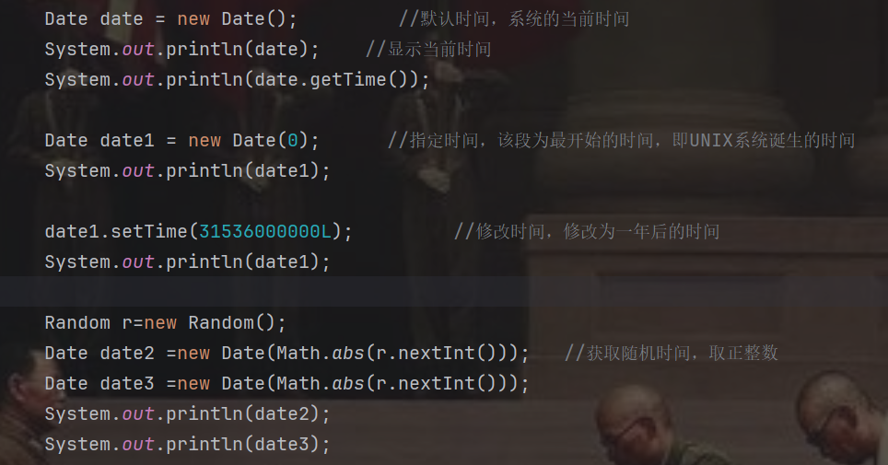

（3）SimpleDateFormat类

作用：Date默认显示的时间不够直观。，因此可以用这个进行格式化

解析：把字符串中的时间转化为Date对象，方便进行计算

常用的名称

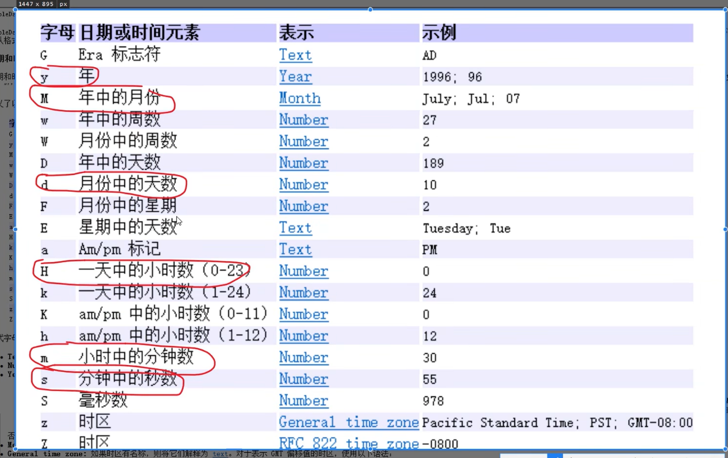

11、Calendar类

（1）作用：代表了系统当前的日历时间，可以单独修改年月日。

其是一个抽象类，不能够直接进行创建

（2）其中的成员方法：

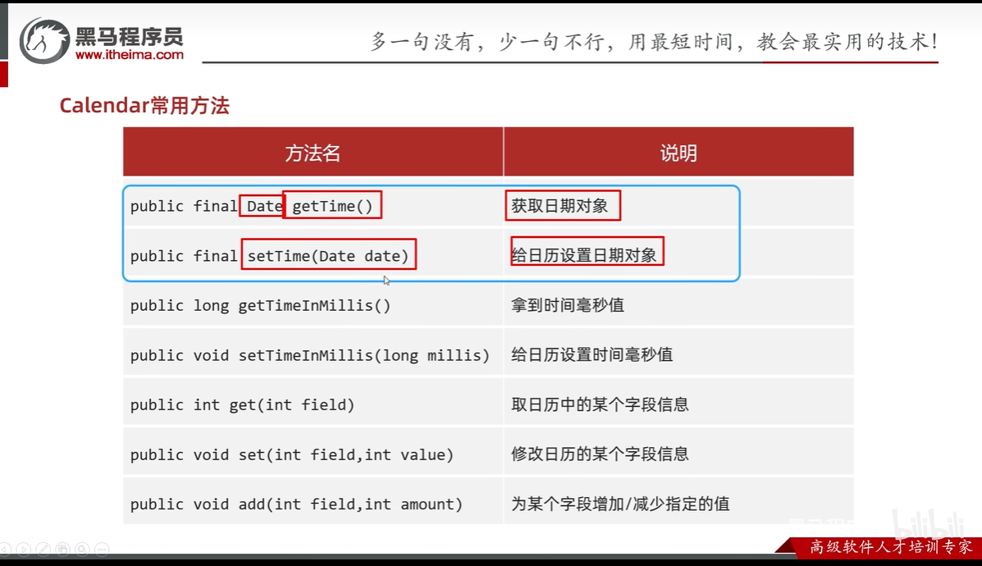

底层原理：根据不同的时区，给出不同的日历时间，并放到一个数组之中

注意：在获取月份的时候，需要进行加1的操作

在获取星期的时候，需要注意，其中的星期是从星期天开始的

（3）Calendar中的get方法一共可以有17中返回值，分别如下

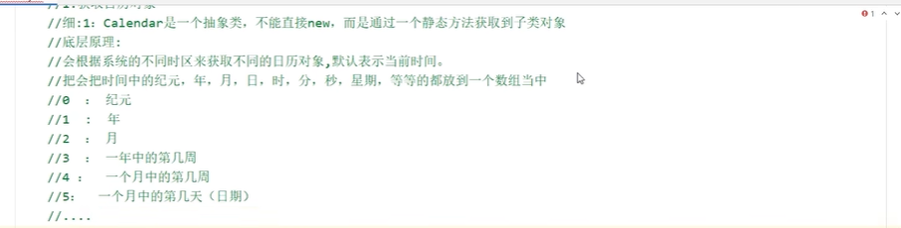

调用数字几，就会返回什么

1 代表年份

2 代表月份

5 代表一个月第几天

7 一个星期的第几天

或者一般也会这样使用：

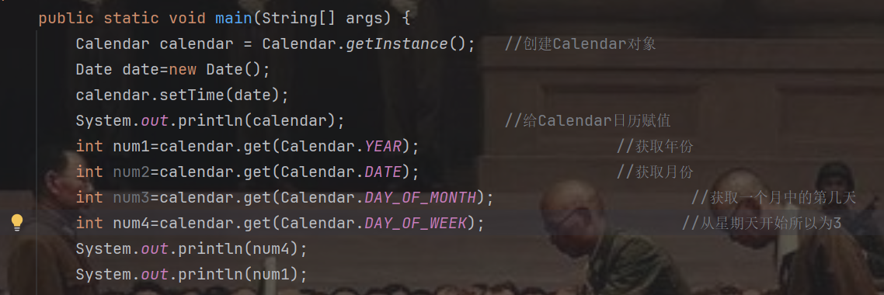

（4）修正星期

（5）当月份修改超过12，则年份会自动进1；

12、时区、时间、格式化

（1） 分类：

第一类：Date类：ZoneId：时区（显示洲名/城市名）

Instant：时间戳（世界标准时间，即零时区的时间）

ZoneDateTime：带时区的时间

第二类：日期格式化类：SimpleDateFormat：用于时间的格式化和解析

第三类：日历类：LocalDate：年、月、日

LocalTime：时、分、秒

第四类：工具类：Duration：时间间隔（秒，纳秒）

Period：时间间隔（年、月、日）

ChronoUnit：时间间隔（所有单位）

（2）时区的查询：

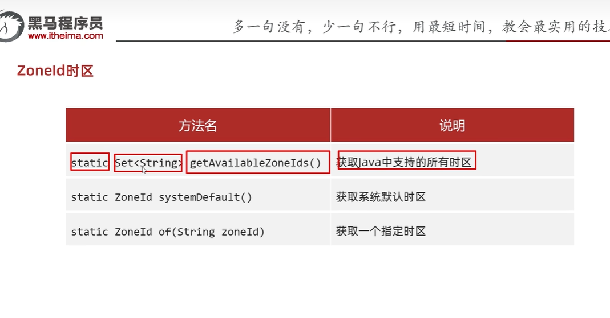

小技巧：在输出窗口想要找到想要找到的内容，可以按Ctrl+F调用搜索窗口，直接输入想要找的结果便可以显示出来

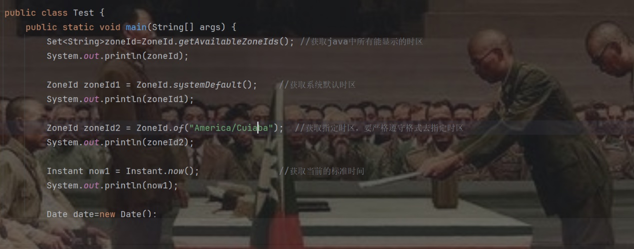

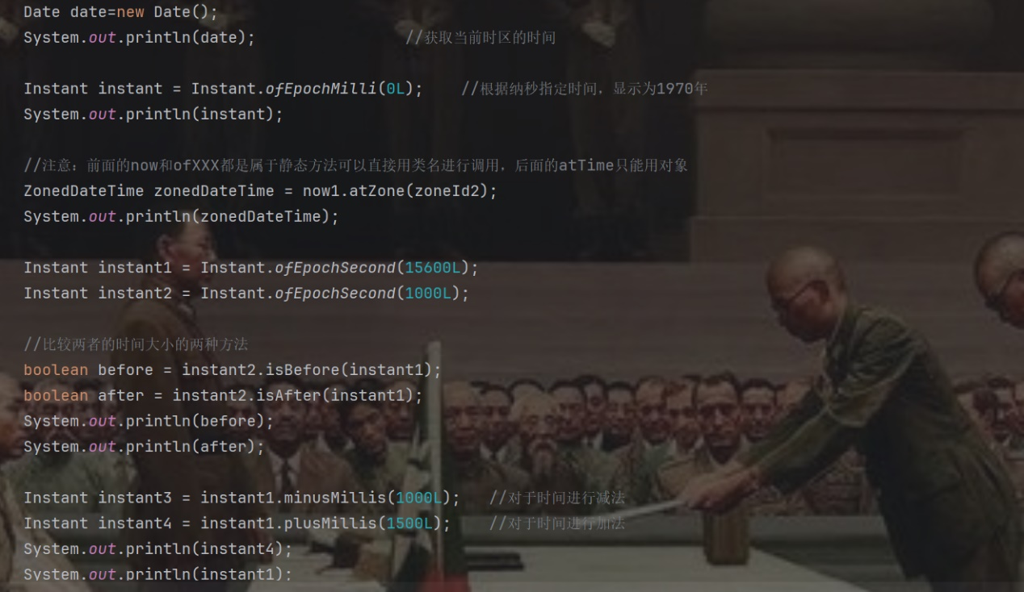

ZoneDateTime中的细节

1. **ofLocal 方法：**
   * **ofLocal** 方法用于将本地日期时间与时区信息结合，创建一个带有指定时区的 **ZonedDateTime** 对象。
   * 它接受一个 **LocalDateTime** 对象和一个 **ZoneId** 对象作为参数，分别表示不带时区信息的本地日期时间和目标时区。
   * 这个方法通常用于在不同的时区之间转换日期时间，但不涉及到具体的时间点或时间戳。
2. **ofInstant 方法：**
   * **ofInstant** 方法用于根据给定的时间戳和时区，创建一个对应的 **ZonedDateTime** 对象。
   * 它接受一个 **Instant** 对象和一个 **ZoneId** 对象作为参数，其中 **Instant** 表示一个时间戳，而 **ZoneId** 表示目标时区。
   * 这个方法通常用于将时间戳转换为特定时区下的日期时间，或者在不同的时区之间进行时间的转换。

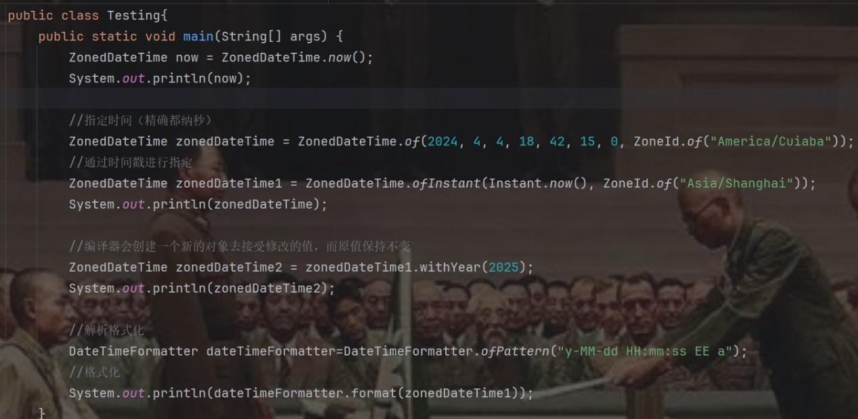

13、字符串

（1） 作用：常见的字符串类：String，StringBuilder，StringJonier，StringBuffer，Pattern，Matcher

（2）位置：其出在java.lang包中

（3）注意：字符串的内容是不会发生改变的，它的对象在创建后不能被改变

例如，字符串的拼接后，会创建出一个新的字符串，而不是修改原先字符串。

在比如，String name=“我是谁”;

name=“你猜猜”;

此时创建了两个字符串，而不是覆盖了原先的字符串

（4）创建字符串的两种方式：直接赋值或创建字符串数组

（5）创建字符串数组的好处：当我们在已经有其它类型的数组时，可以直接将数组赋值给字符串，

如果是字节数组，将其存入到字符串中，字符串会将其与ASCLL进行对比，并转化为相应的字符。

如果是字符数组时，可以将其放入到字符串中，这样由于字符串是不可以修改大，但是字符数组是可以的，这样方便更改字符串的内容

（6）串池：1、当直接对于字符串进行赋值的时候，该字符串的数值会存储到串池中去，而new创建的则不可以。串池放在对方法区内的，在JDK7之前是放在方法区中的

2、在直接进行赋值后，编译器会检测是否串池之中存在该字符，如果有则不会创建新的。如果是直接new出来的，其会在堆区中开辟一个新的空间区存放，而不会进行复用，导致内存的浪费，因此尽量直接进行创建

（7）字符串的比较：1、“==”实质：如果等号两边都是基本数据类型，其会去比较数据值。如果是引用数据类型（new创建出来的），其比较的是地址值。

2、比较：由于1的存在，所以字符串的比较要用到两个方法，equals和equalslgnoreCase，第二个忽略大小写

3、如果是用户输入的字符串，直接用“==”比较是不相等的，但是用2中的是可以的

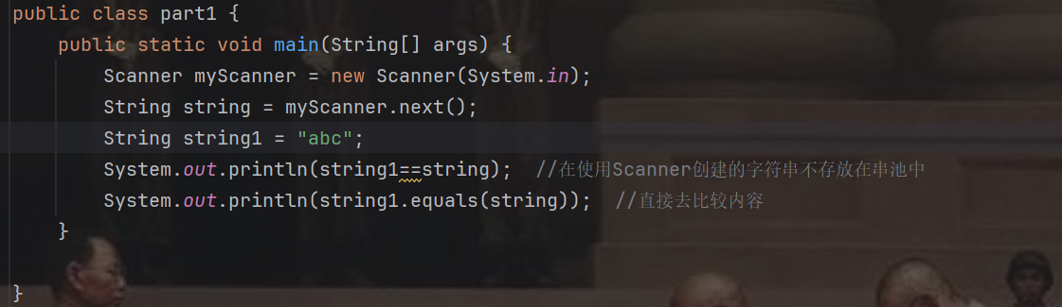

4、遍历字符串

（1）一般使用字符串中的charAt（位置）；这里的charAt可以使用char类型的变量进行接收；

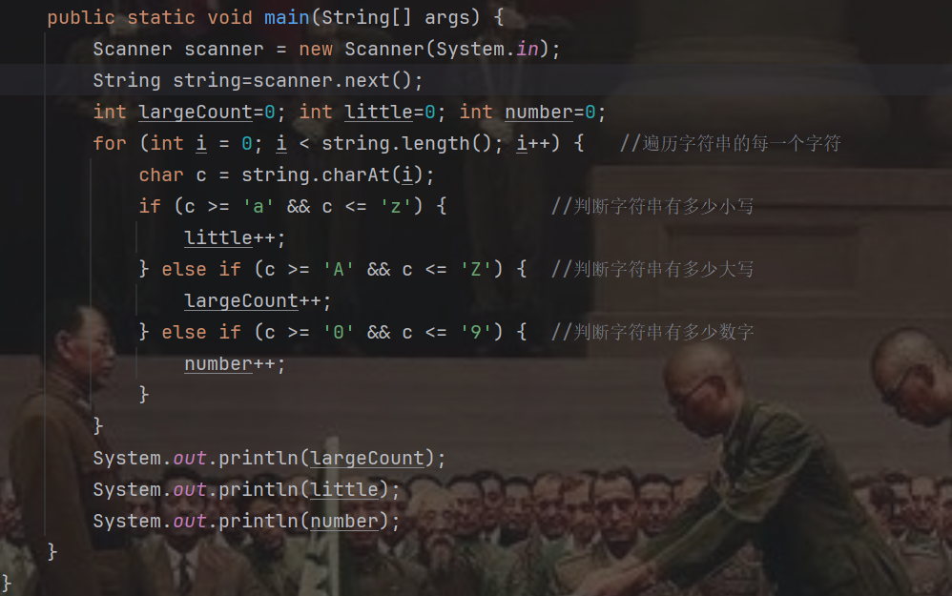

（2）将其他数据类型的数组转化为字符串

实现方法：使用Arrys类中的toString方法，

步骤：先创建一个被转化类型的数组，存入信息，将用一个字符串的数据类型去接收用Arrys.toString（）转化成字符串的数据类型

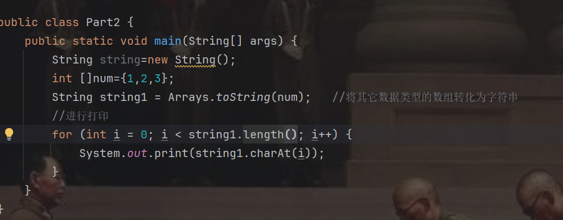

（3）翻转字符

实现原理：首先，创建原字符串，再创建一个char类型的数组，以及计数器count和for循环将原字符串转化为char类型的数据并且是翻转的，然后再创建一个新的字符串去接收该数组

（4）截取字符串

实现原理：在String类中的substring方法；不过要确定开始和结尾的位置，截取的规则是：包头不包尾，包左不包右。 需要字符串类型的去接收它，因此不会改变原有的字符串

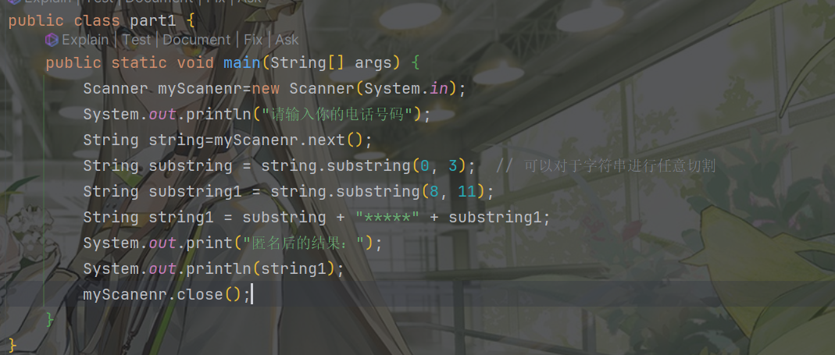

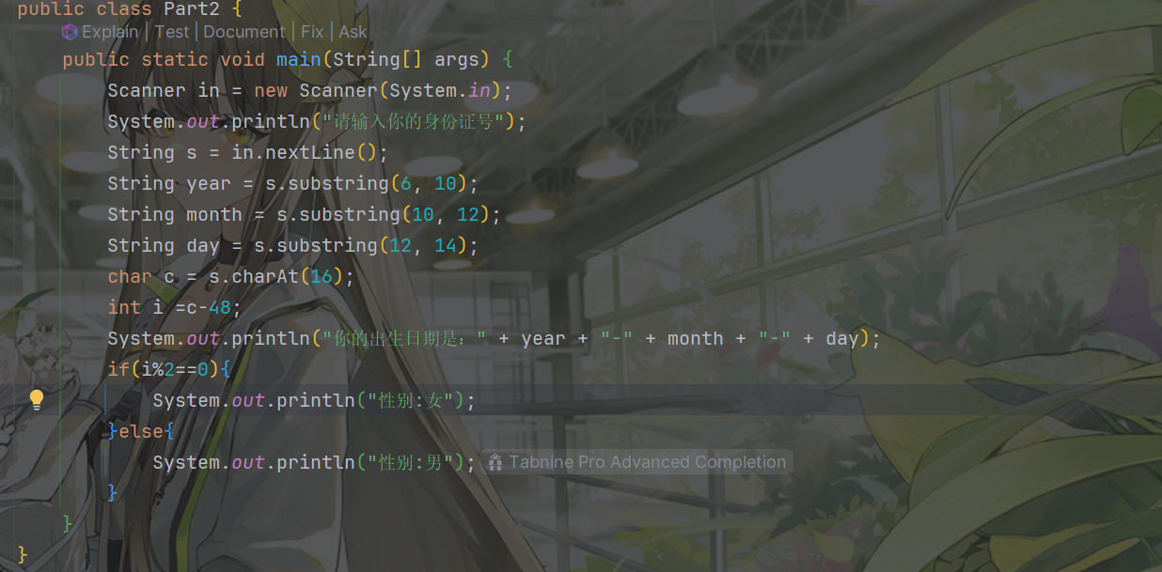

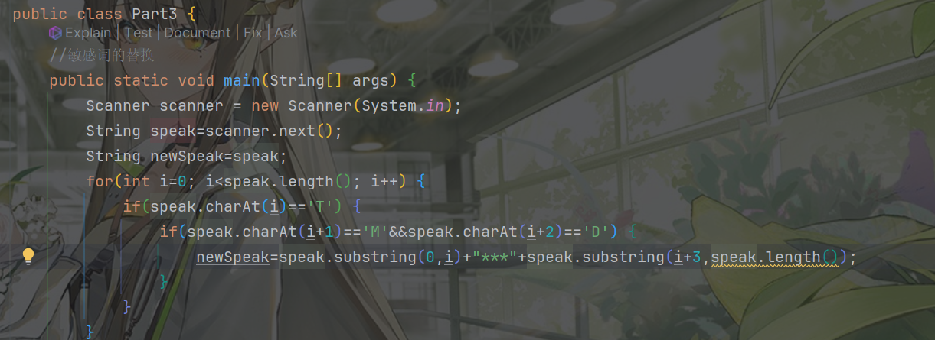

（5）字符串的替换

在Java中实现字符串的替换是使用replace方法实现的，在replace的参数列表中，输入要被替换的位置和替换的内容

注意：当字符串中的一个字符多次出现的时候，会替换最后输入的字符

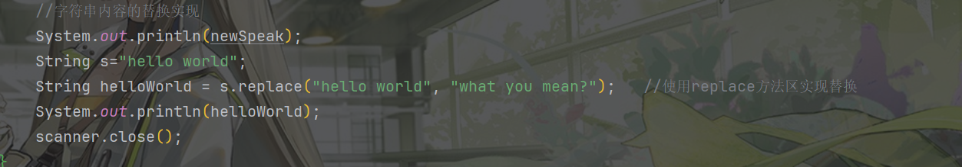

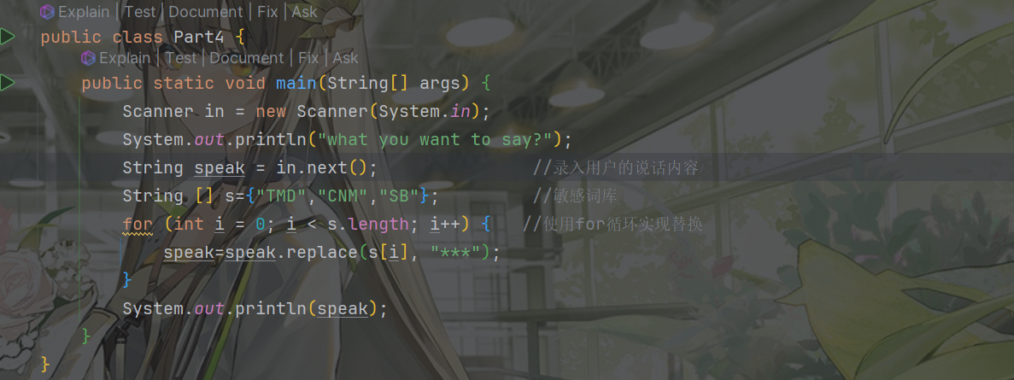

（6）StringBuilder类

作用：当我们给字符串进行增添或删除的时候，一旦操作次数过多，会出现直接执行的极其缓慢，原因是每次我们进行添加的时候会生成一个新的字符串，占用新的内存，因此便诞生了StringBuilder类，即字符串缓冲区，相当于一个容器，专门对于字符串进行处理，之后再赋给相应的字符串

原理：存在容量，当字符输入的时候，其会将字符存储为ASCLL来进行存储，长度发生改变，在其中会存在默认容量，当我们向其中添加东西的时候，如果超过容量，则容量会扩展，原容量*2+2.如果还不够，则以实际的容量为准

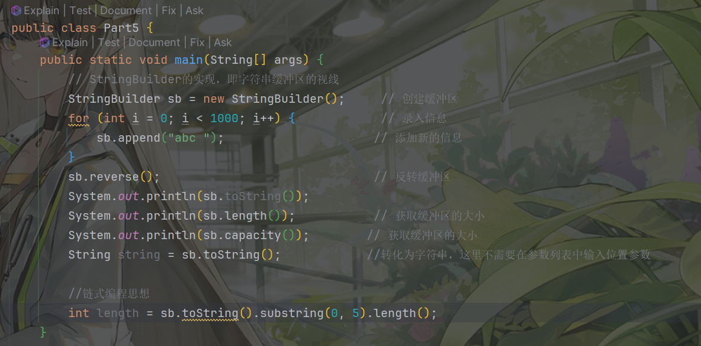

简单应用：字符串的翻转

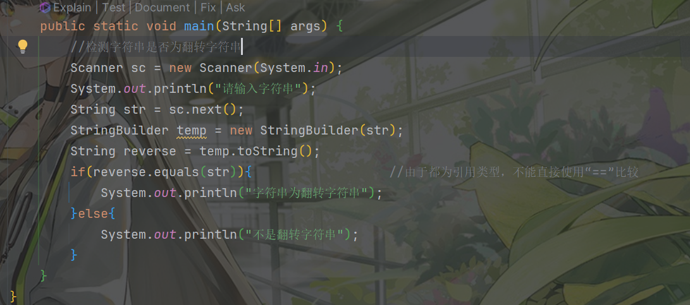

使用StringBuilder实现将其他数据类型数组转化为字符串

（7）链式编程思想

作用：编程性更强，代码更加简洁，减少内存的占用（创建的变量少了）；

不足：**对程序员的业务能力要求更高、不太利于代码调试**



（8）StringJoiner

原理：和StringBuilder类似，也是一种容器，里边的内容同样是可变的。

优点：提高了字符串的操作性，代码更加简洁

构造方法：没有空参构造，只有带参构造

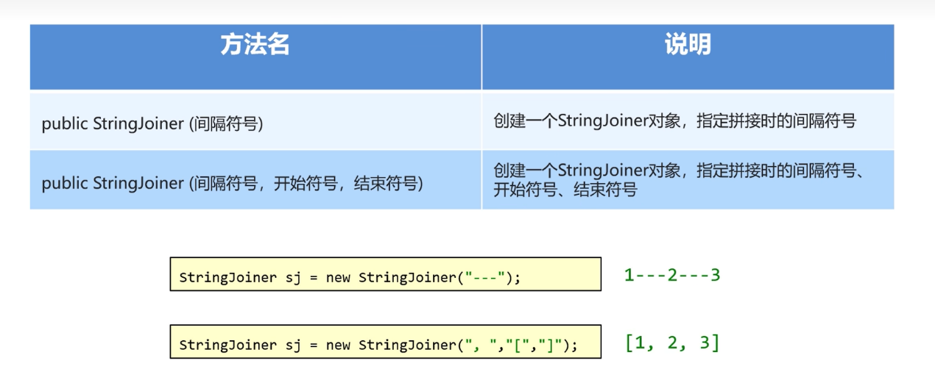

注意：由于StringBuilder和StringJoiner是容器，因此尽量只创建一个，因为创建多了一样占用内存，体现不出其优点。

用原有的字符串拼接出来的字符串不会存储在串池，而是会开辟一个新的内存空间，

但是，如果直接这样拼接：String s=“a”+“b”+“c”，会复用串池中的字符，因为其在编译时就已经拼接成了“abc”

实用技巧：

将字符串中的指定位置的数字（其实除汉字的都差不多可以）转化为整型

代码如下：

int i= Integer.*parseInt*(String.*valueOf*(newString.substring(0))); //将字符串中的指定数字转化为整型

14、集合

（1）与数组的不同：第一点，数组的长度在一开是固定的，不能够进行更改，集合的大小是随着添加而不断增加的。

第二点，数组的创建既可以是基本数据类型也可以是引用数据类型，集合基本数据类型不接收，只能转化为对应的包装类才能创建，引用数据类型可以正常创建

（2）ArryList

泛型：由于集合添加的数据不能够限定类型，因此要引入“泛型”对于集合进行限定。

ArrayList中的方法：总结为：增（add）删（remove）改（set）查（get）

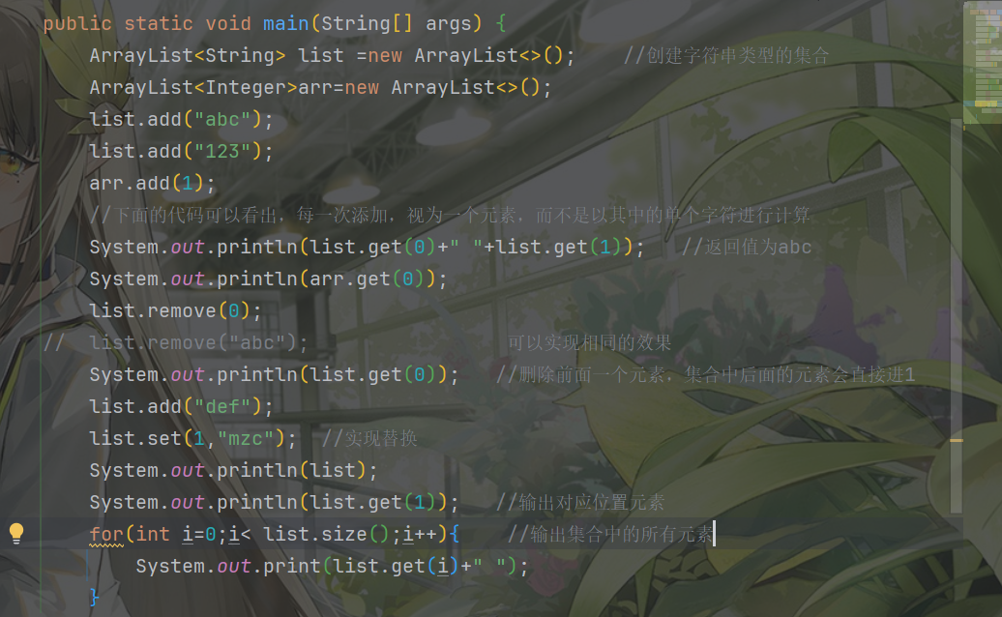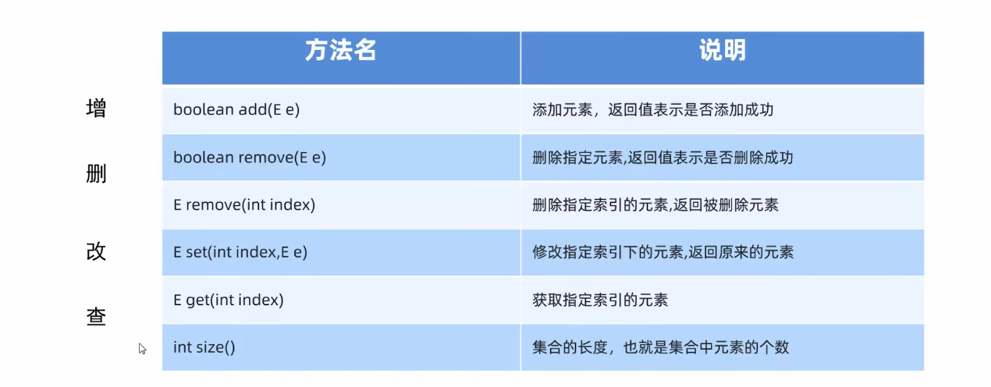

15、集合进阶

（1）集合的构成：

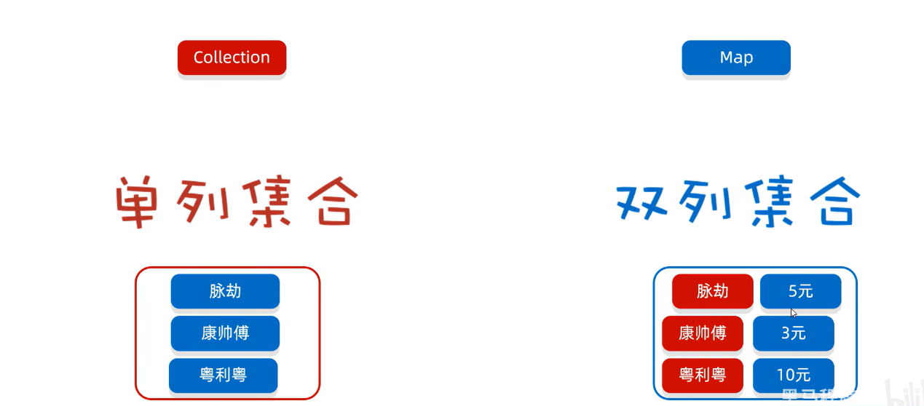

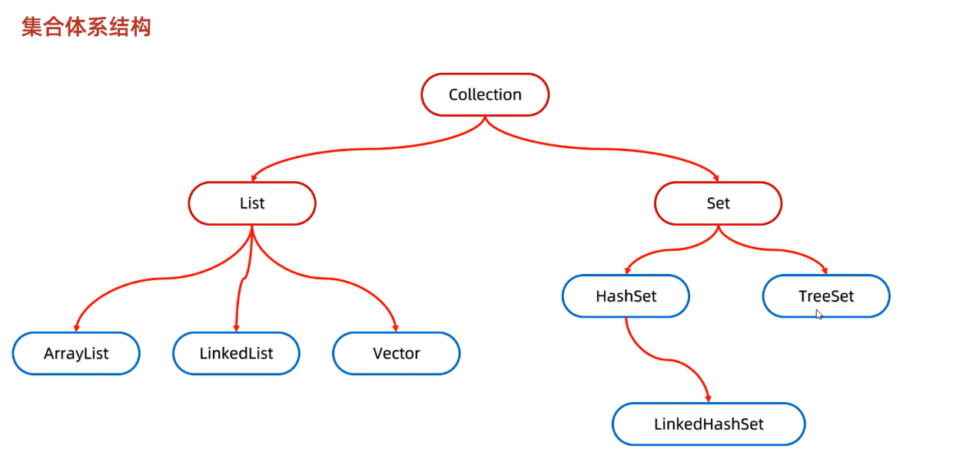

List系列集合的特点：添加的元素是有序的、可重复、有索引

Set系列集合的特点：添加的元素是无序的、不重复的、无索引

（2）Collection是单列集合的超类，同时它是一个接口。它的功能能够被所有单列集合集成

注意：集合是可以添加自定义对象的，不过在使用contains去确定集合是否存在某一对象时，需要重写相应类的equal方法

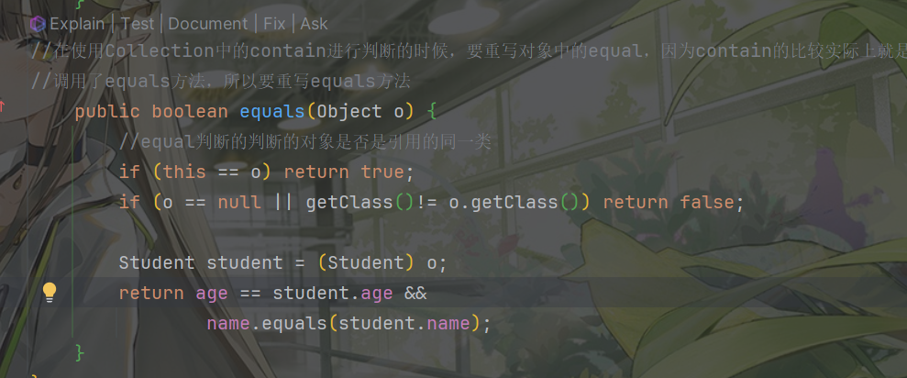

常用方法：

add()、clear（）、isEmpty（）；

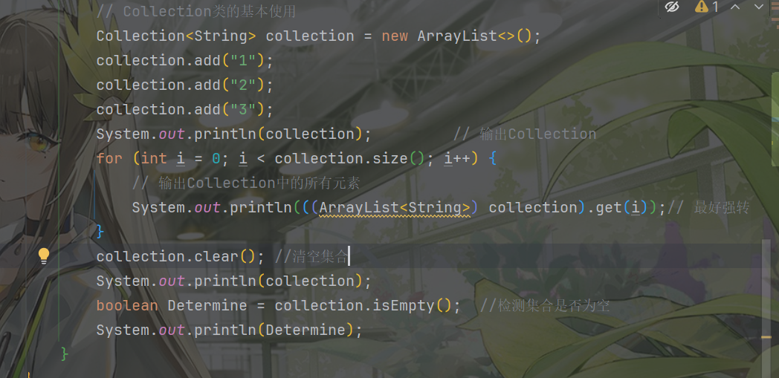

（3）集合遍历的方法：

第一种，使用迭代器（iterator），使用集合中的iterator方法，用Iterator去进行接收，然后用while循环实现遍历

如果在遍历完了之后，依然去调用Iterator中的next方法会返回false，因为指向空

当要多次遍历的时候，需要在创建一个Iterator对象去实现遍历

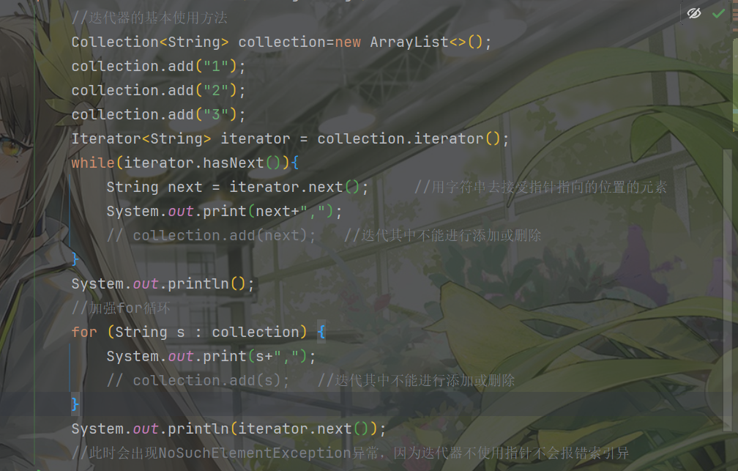

迭代器是无法用集合的方法实现增加和删除的操作，如果非要在迭代器中实现删除，可以用迭代器对象的方法

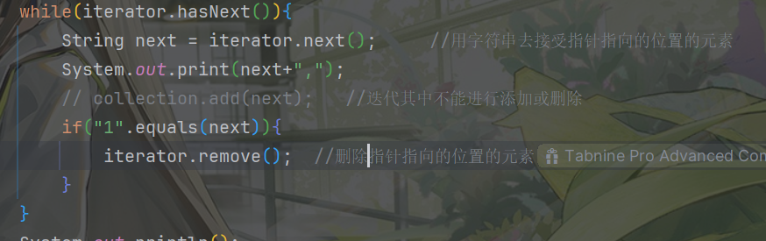

迭代器使用的细节

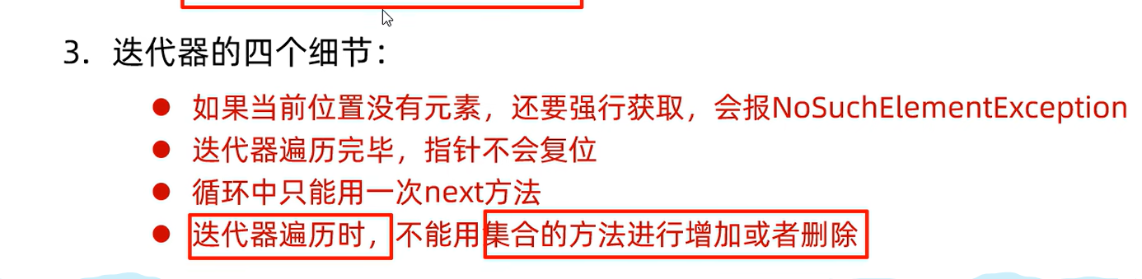

第二种，增强for循环

在JDK5之后，java支持增强for循环来实现遍历数组或单集合，不过多集合不行。

其本质还是迭代器，不过实现了简化。

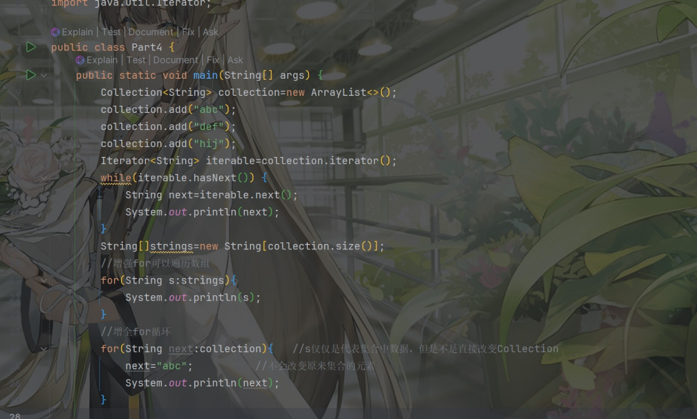

第三种，lambda遍历

是一个匿名内部类，实现原理是通过for循环，找到每一个元素，然后传递给accept方法，实现遍历的效果

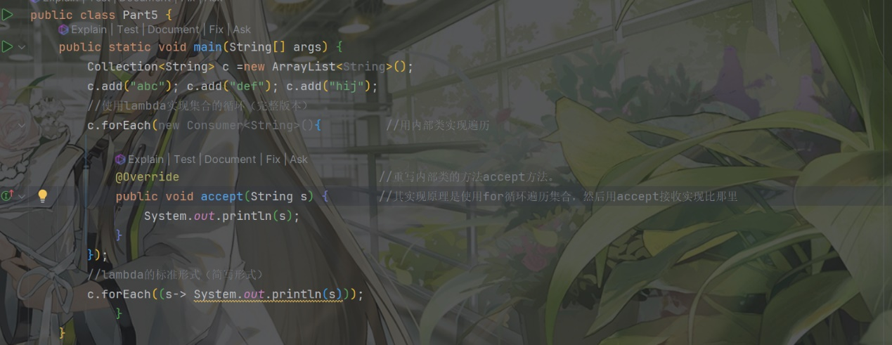

如果只是单纯的想要遍历集合可以使用后两种方法

（3）list集合的使用

在List集合中，常见的方法有add、remove、set、isEmpty

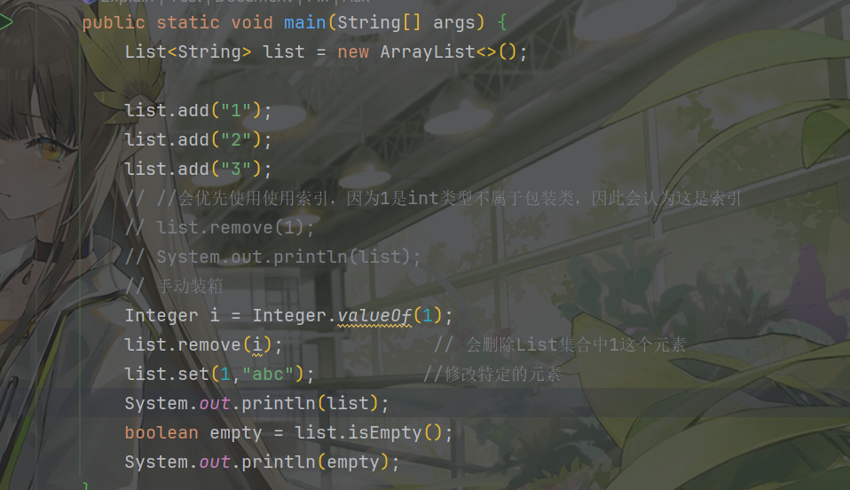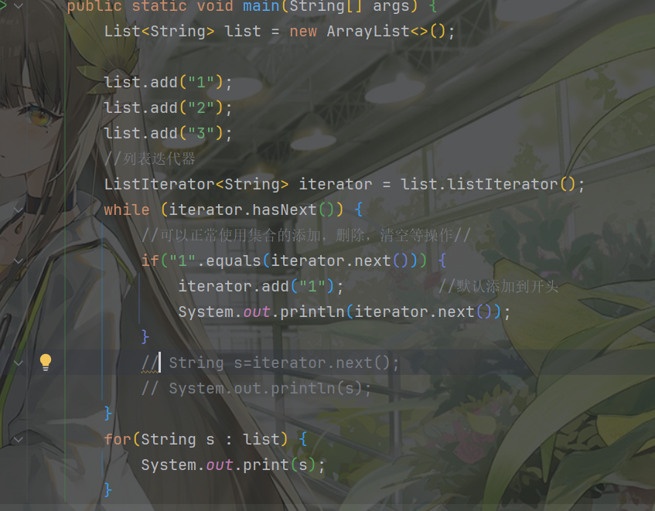

在使用列表迭代器去遍历List集合的时候，使用迭代器方法进行添加、删除等操作，防止并发异常的问题

（4）ArrayList的底层实现原理：

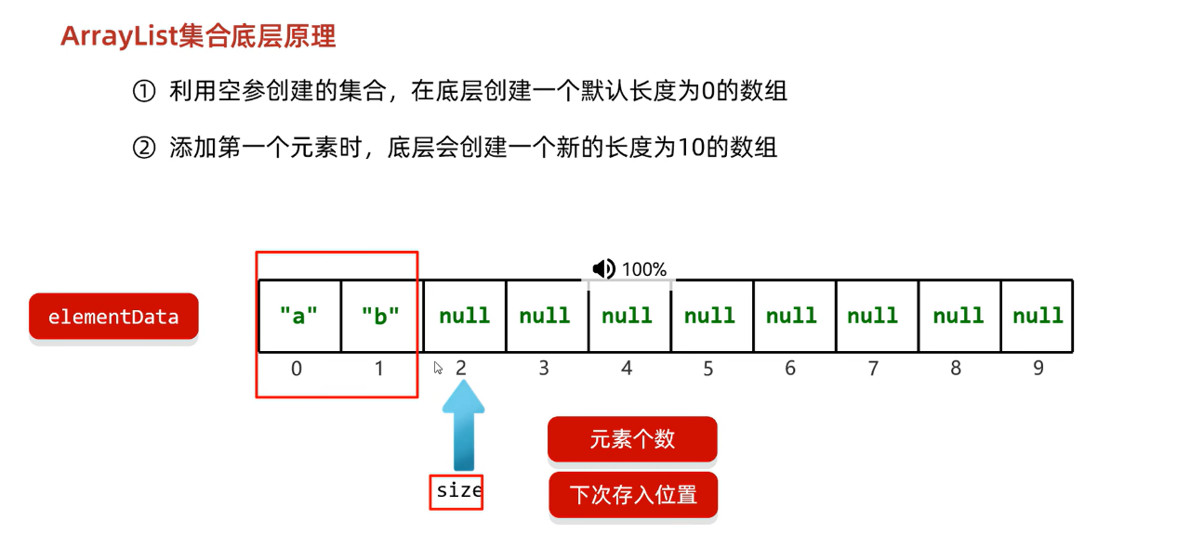

这里的size既表示当前数组的元素个数，也表示下一个元素添加的位置

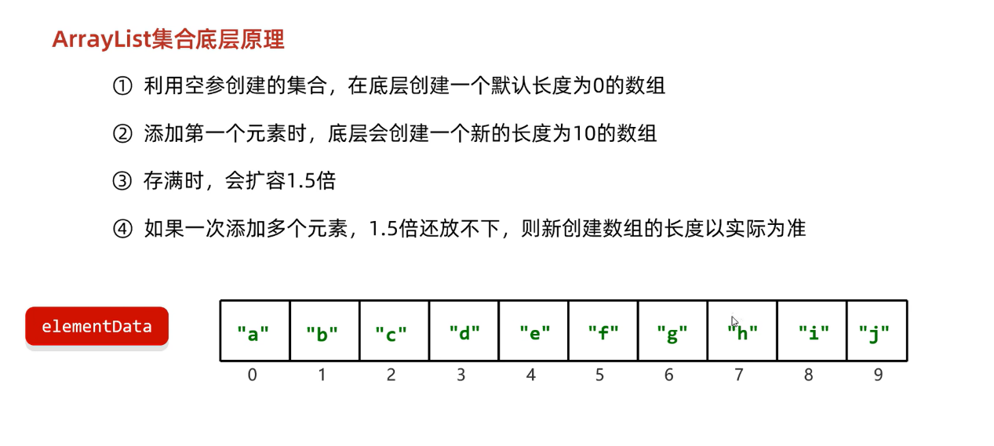

（5）LinkList集合：

底层实现原理：双链表结构，增删快，遍历慢，对于首元素的操作极快

特有方法：

（6）泛型的深入（类似于模版的使用）

1、没有泛型，无法约束集合中的元素类型，默认都是Object类型的元素。因此，在无法调用引用数据类型的特有方法。

Java中的泛型其实是伪泛型，因为直到JDK5之前是没有泛型的操作的，如果直接进行改动，则会直接影响所有当时的java开发者，因此，其编写了检测，这样在java中进行编写的时候，一旦检测到不符合要求的，立即会报错，实际上集合编译成字节码文件的时候，还是会变成Object数据类型，这种变化叫做泛型的擦除。

因此，泛型不能够使用基本数据类型，因为其数据最后都要转化成Object类型，其是引用数据类型，基本数据类型无法直接转化为引用数据类型，因此只能使用基本数据类型的包装类。

2、在集合中确定好泛型后，传递数据的时候，只能传递该类型或其子类类型。

泛型不仅可以使用在集合上面，类、方法、接口都可以使用泛型。

3、泛型类

一般在创建的时候在类名的后面加上<E>,尖括号中的内容只要是单个大写字母都可以，一般使用T E K V

注意：如果已经确定好长度的数组，要增加数组的航都，则可以使用，如下代码

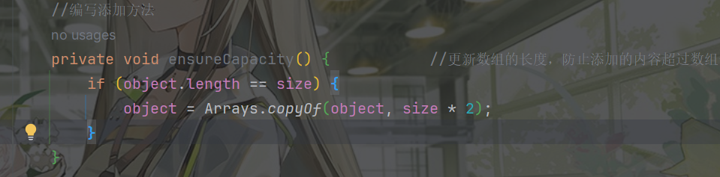

4、泛型方法

当我们无法确定方法长度的时候，则可以使用泛型的方法实现模版的效果

正常的方法：（1）让所在类中确定泛型

（2）直接在方法上确定泛型

代码演示：

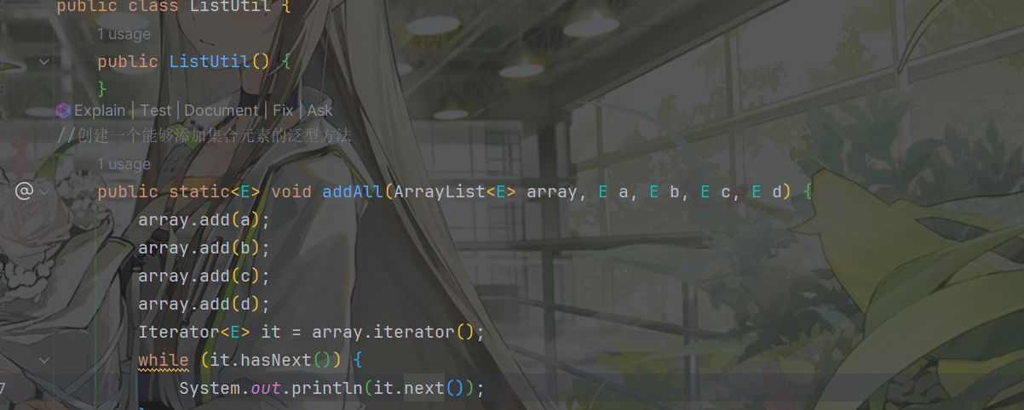

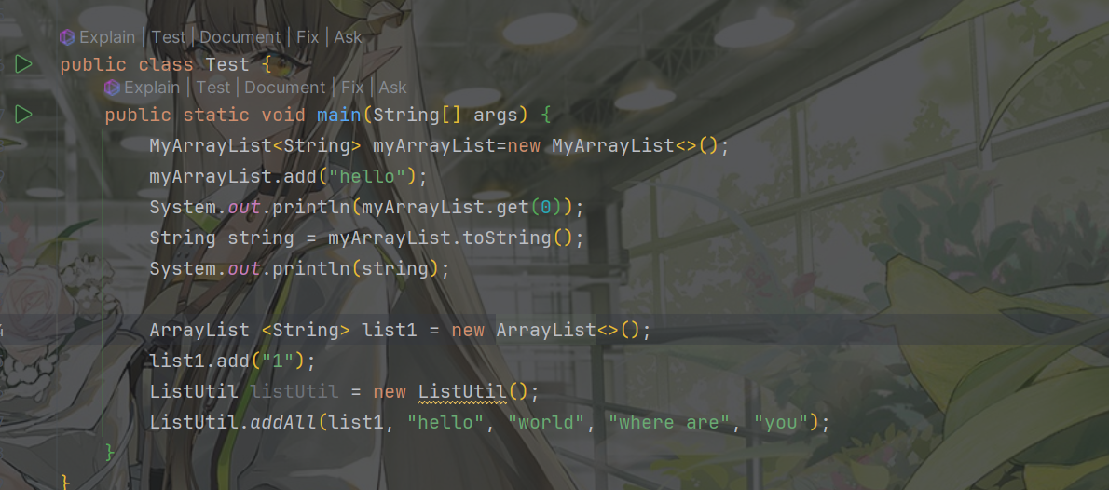

5、泛型接口

当接口中的数据类型是不确定的时候，可以使用泛型。

在使用的时候有两种情况，在实现类中确定类型，或者接收类继续使用泛型，在创建对象的时候确定类型

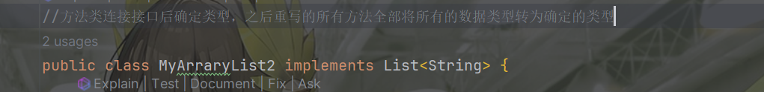



6、注意点

泛型不具备继承性，但是数据具备继承性

1. 泛型不具备继承性：当我们创建了一个集合，确定了数据类型，此时调用数据类型的方法，如果有参数列表，则会报错。
2. 数据是具有继承性：当我们在泛型已经确定的集合中添加泛型子类的数据类型是，是允许的。

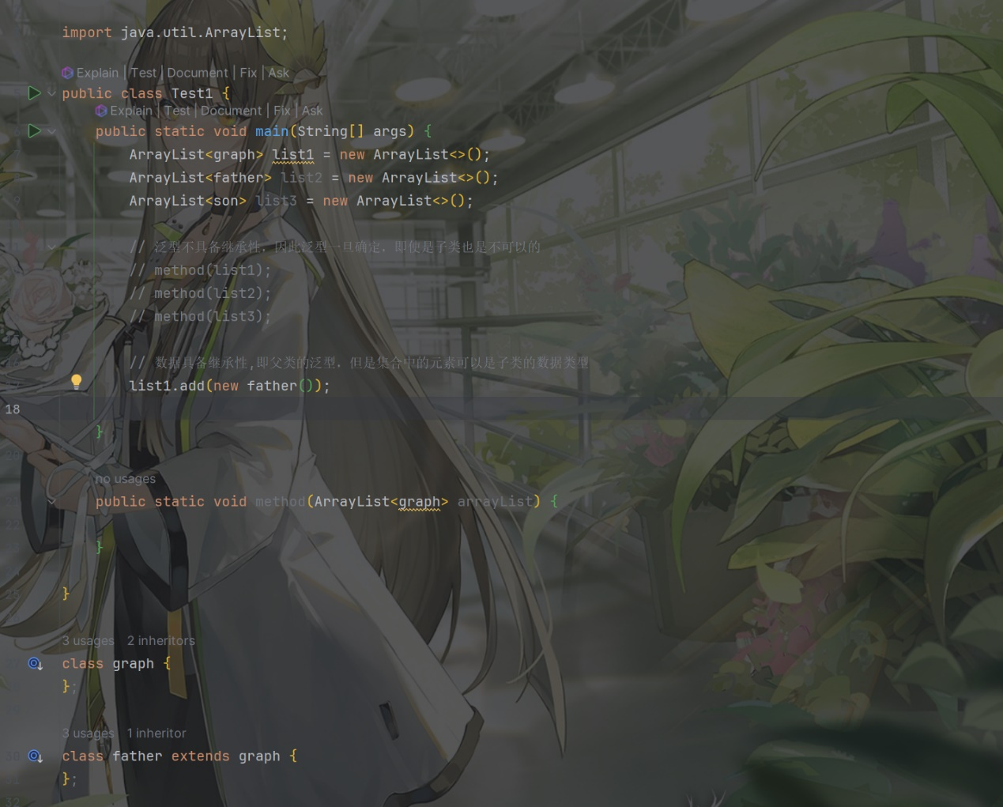

1. 通配符类型：当然上述的不足是可以弥补的，如果在创建泛型方法的时候，是不确定类型的话，再创建有参数列表式是泛型限定的参数列表的时候，是可以使用的，但是缺点是即使布局被继承性也是可以被创建的，因为其相当于本身方法就是不确定的数据类型，填什么都可以。

但是有时候，我们只想要具备继承关系的那几个类型作为泛型，此时就要使用到通配符型

作用：当我们不确定数据类型，但是可以知道数据类型的范围时，是可以这样做的。

分类：第一种：“？” 不确定数据类型，但是创建之后，可以只能使用和确定类型具有继承关系的数据类型

第二种：“extends E” 确定类型后，只能使用本身和他的所有子类

第三种：“super E” 确定类型后，只能使用本身和他所有的父类

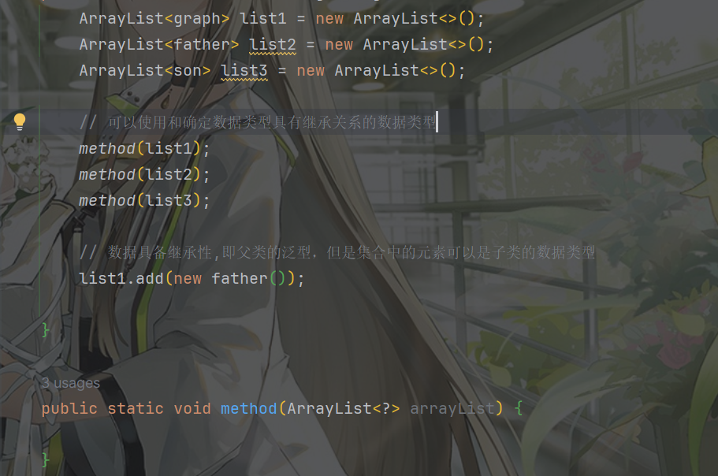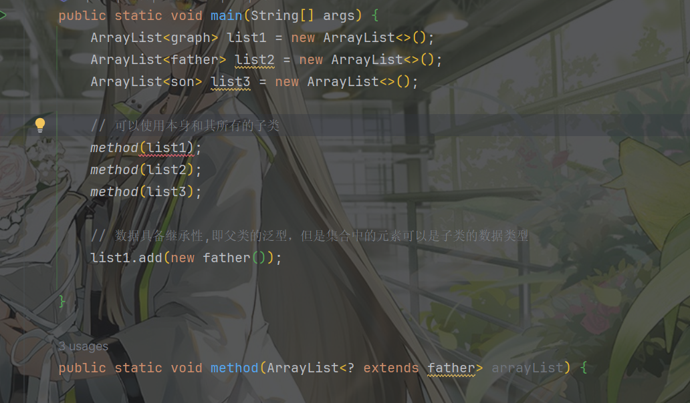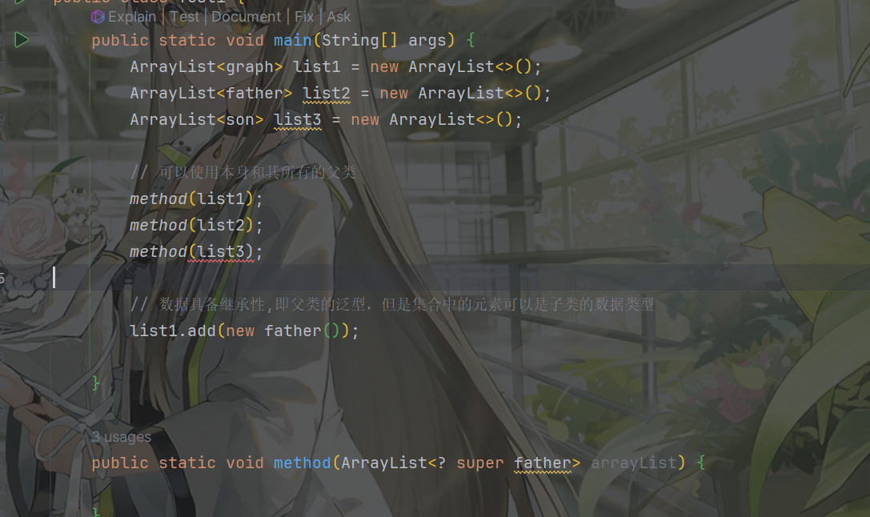

Set的使用

1. 种类：HashSet：无序、不重复、无索引

LinkedHashSet：有序、无重复、无索引

TreeSet：可排序、无重复、无索引

1. 常见方法：add()、remove（）、clear、isEmpty（）、size（）、contain（）
2. 注意：由于Set类是没有索引的，依次在使用remove进行删除的时候，要直接表示要删除的元素，而不是其所在的位置
3. 遍历方法：1、Iterator遍历。2、加强for遍历。3、lambda方法实现

HashSet的使用

1. 底层实现原理：实际上是借助哈希表进行实现的，JDK8后，哈希表通过数组+链表+红黑树实现。不过里面存储的是int类型的整数，该方法定义在Object类中，意味着所有的对象都可以进行调用，默认比较的是地址值，因此，一般会进行重写。
2. 对象哈希值的特点：如果没有重写HashCode，则每个对象的哈希值是不一样的。如果进行了重写，则只要对象的属性值是相同的，则哈希值是相同的，在小部分情况下，不同的属性值或地址值算出的结果是相同的（哈希碰撞）
3. 字符串：在字符串中，以及重写好了hashcode，因此可以直接进行比较，不需要重写，因为String本身就是一个类
4. Hashcode在JDK8之前实现的方式：首先创建一个长度为16的数组，默认加载因子为0.75。数组名称为table

放入哈希表的位置计算方法：int index=（数组长度-1）&哈希值

具体步骤：计算出存储的位置，判断该位置是否为空，如果为空，直接存入，如果不为空，会调用equals方法，确定其中属性是否相同，如果相同，放弃存入，如果不相同，则JDK8之前会将新的元素放在老元素所在的位置，而老元素通过链表，挂在新元素的下面。JDK8之后，直接将新元素挂在老元素下面。如果链表长度大于2，第三个要添加到该位置的元素，会依次从上到下用equals进行比较。知道遍历所有，如果全部不相同，则会添加新的链表。

当存入数组中的元素大于数组长度乘以加载因子结果的元素，则数组长度会扩大为原来的两倍。同时在JDK8之后，如果链表的长度大于8同时数组的长度大于等于64时，会将该位置的链表转化为红黑树。

1. Hashcode三大特性的原因：1、输入和输出的顺序不同：根据哈希值进行输入，因此步数顺序输入，

2、没有索引：因为Hashcode不是纯粹的数组，因此不好直接用索引输出

3、没有重复值的实现方法：通过Hashcode方法和equals方法进行实现的

（6）LinkHashSet：底层实现原理：底层依然是哈希表，不过多了一个双链表的机制记录存储的顺序

排序机制原理：如果存储的都是数字，则会根据数字从大到小进行排列，如果是字符则会根据字符对应ASCLL表中数值的大小进行比较；如果是字符串，则会从头开始依次比较，注意此时和长度无关，比较到两个字符串不相同元素的位置停止并进行排序

第一种：自然排序，通过comparable接口进行实现

注意：如果是对象进行比较的话，在类中连接接口Comparable，重写其中的compare方法，compare的返回值类型为整型。

排序的底层实现原理（红黑树）：在compare方法的参数列表中引入参数对象，实际上就是根节点，再将根节点对象中的指定值和当前对象的特定的值进行相减，如果结果为负数，则当前对象放在根节点的右边，如果此时根节点的右边有元素了可以进行再次比较，重复此过程，如果是自然数则存放在右边。如果等于0，则舍弃该元素，不进行添加，因为认为这是相等的。

第二种

+

